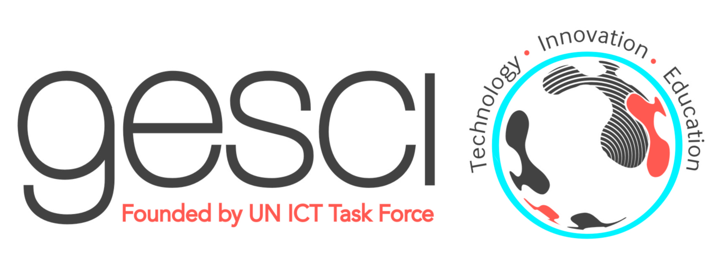

Communiqué de presse Pour diffusion immédiate release

Le Ministère de l’Education de la Côte d’Ivoire et GESCI signent
un protocole d’accord

GESCI, 10 juin 2016. Le ministère de l’Education de la Côte d’Ivoire et l’Initiative mondiale pour les écoles et communautés numériques (GESCI) ont signé cette semaine un protocole d’accord.
Le protocole d’accord a été formellement signé à Abidjan le 8 juin 2016, par la ministre de l’Education nationale de la Côte d’Ivoire (MEN), S.E. Mme Kandia Kamissoko Camara et le directeur général de GESCI, M. Jerome Morrissey.
La signature a eu lieu à l’hôtel Heden Golf d’Abidjan, au cours du 2ème Forum ministériel africain sur l’intégration des Technologies de l’Information et de la Communication (TIC) dans l’éducation et la formation, sur le thème ‘Faire avancer les sociétés du savoir en Afrique afin de mettre en œuvre l’Agenda 2063 de l’Afrique et les objectifs de développement durables (ODD)’.
Dans le cadre du protocole d’accord, signé pour une période de 4 ans, GESCI et le MEN conjugueront leurs efforts pour faciliter la mise en œuvre de la stratégie d’intégration des TIC dans l’éducation de la Côte d’Ivoire et, plus généralement, la réforme du système éducatif ivoirien, en vue d’une transformation sociale et économique du pays.
GESCI mettra notamment en œuvre, en Côte d’Ivoire, son initiative ‘Ecoles numériques africaines’ (ADSI), qui vise le développement d’écoles numériques d’excellence, à travers l’utilisation pertinente et efficace des TIC. Les écoles ADSI offrent, entres autres, un enseignement des sciences, technologies et mathématiques (STEM) de qualité et permettent l’acquisition effective des compétences pour le 21ème siècle. ADSI sera déployé dans 20 lycées de la Côte d’Ivoire à partir de 2017.
Dans le cadre de la mise en œuvre des ODD, d’autres voies de collaboration seront également explorées pour améliorer la qualité de l'enseignement et de l'apprentissage à tous les niveaux de l’offre éducative, l’accès équitable à l’éducation et le développement des compétences des jeunes et de l’entreprenariat.
L’Initiative mondiale pour les écoles et communautés numériques (GESCI) est une organisation internationale à but non-lucratif basée à Nairobi, au Kenya. GESCI fut fondée en 2003, sur recommandation de la Task Force sur les TIC des Nations Unies. L’organisation soutient les gouvernements dans leurs efforts de développement socio-économique, à travers l’intégration réussie des TIC pour le développement de sociétés du savoir.

Contact presse : Thanh-Hoa Desruelles, Expert principale, Plaidoyer, relations avec les partenaires et communication, GESCI, thanh-hoa.desruelles@gesci.org tel: + 33/(0) 4 99 43 59 22

Pour plus d’informations concernant le contenu du protocole d’accord :
Tarek Chehidi, spécialiste principal, développement des programmes, tarek.chehidi@gesci.org

